

СВАРОЧНЫЙ АППАРАТ ИНВЕРТОРНОГО ТИПА ДЛЯ ПОЛУАВТОМАТИЧЕСКОЙ СВАРКИ

TORROS

MIG-350 (J1601)
MIG-500 (J8110)

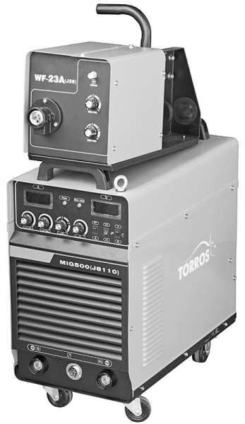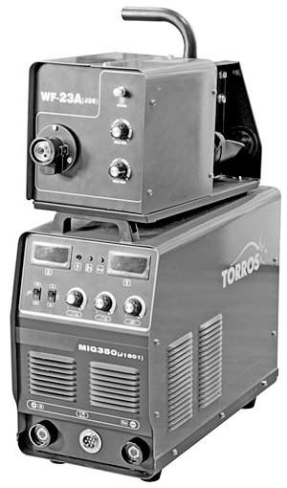

РУКОВОДСТВО ПО ЭКСПЛУАТАЦИИ

БЕЗОПАСНОСТЬ

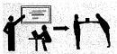 | Профессиональная подготовка необходима для эксплуатации этого аппарата.  Операторы должны иметь действующие разрешения на проведение работ по сварке металлов.  Перед обслуживанием или ремонтом отключите электропитание.  Убедитесь, что сварщик и технический персонал, отвечающий за техобслуживание, усвоили данное руководство.
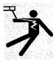 | Поражение электрическим током может привести к серьёзным травмам и даже к смерти.  Установите заземляющее устройство в соответствии с видом работы.  Никогда не касайтесь токопроводящих частей голыми руками или мокрыми перчатками/рукавицами. Запрещается пользоваться поврежденными силовыми или сварочными кабелями.  Убедитесь, что вы изолированы от «массы» и свариваемых деталей.  Убедитесь, что ваше положение при работе будет безопасным.
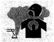 | Дым и газы от сварки могут быть опасны для здоровья.  Сварку следует проводить на металлических поверхностях, очищенных от слоя ржавчины или краски, во избежание образования вредных веществ. Перед сваркой необходимо вытереть части, с которых удалили смазку растворителями. Запрещается сваривать металлы с содержанием цинка, ртути, хрома, графита, свинца, кадмия или бериллия без применения специального респиратора!  Держите вашу голову так, чтобы не вдыхать дым и газы от сварки.  Обеспечьте хорошую вентиляцию рабочего места на время сварки при помощи вытяжной или иной вентиляционной установки.
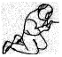 | Меры по защите от излучения дуги.  Надевайте подходящую сварочную маску для защиты ваших глаз и защитную одежду из негорючих тканей.  Для защиты наблюдателей следует использовать соответствующие маски или экраны.
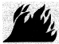 | Неправильное выполнение работ может привести к пожару или взрыву.  Искры от сварки могут привести к воспламенению, поэтому убедитесь в отсутствии горючих материалов вблизи места работы, и уделите внимание угрозе пожара.  Рядом с местом работы должен находиться огнетушитель и человек, обученный пользованию им.  Сварка сосудов под давлением запрещена.  Не используйте этот аппарат для размораживания труб.
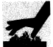 | Горячая поверхность может привести к серьезному ожогу.  Не касайтесь заготовок голыми руками.  При продолжительном и непрерывном использовании сварочной горелки ей необходимо соответствующее охлаждение.
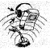 | Уровень шума может быть вреден для человеческого слуха.  При сварке носите одобренные средства защиты органов слуха.  Предупредите наблюдателей, что шум от сварки может быть вреден для их слуха.
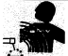 | Электромагнитная совместимость.  Необходимо убедится, что возле аппарата нет других кабелей генераторов, линий управления, телефонных линий и приемников.  Люди с кардиостимулятором или слуховым протезом должны находиться вдали от места сварки до консультации с врачом.
 | Движущиеся части могут нанести персональную травму.  Держитесь вдали от движущихся частей, таких как вентилятор.  Все двери, панели, крышки и другие защитные устройства должны быть закрыты во время работы.
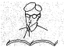 | Пожалуйста, обратитесь за профессиональной помощью при возникновении неисправности машины.  Обратитесь к соответствующим главам данного руководства, если вы испытываете какие-либо затруднения при установке или эксплуатации.  Свяжитесь с сервисным центром вашего поставщика для оказания вам профессиональной помощи, если вы не можете полностью понять это руководство или все равно не можете решить проблему с помощью руководства.

ОБЩЕЕ ОПИСАНИЕ И ТЕХНИЧЕСКИЕ ХАРАКТЕРИСТИКИ

Сварочные полуавтоматы инверторного типа предназначены для применения на производстве, ремонтные мастерские – строительство, изготовление металлоконструкций, и т.д.
Аппараты позволяют производить полуавтоматическую сварку в среде защитных газов, а также, для модели (MIG-500 (J8110)) ручную сварку (ММA) покрытыми электродами.
Использование инверторной технологии и применение IGBT-транзисторов позволило минимизировать вес и габарита аппаратов, а также обеспечить отличные технические характеристики.
Аппараты позволяют производить точную настройку выходных параметров для лучшего качества сварки. Системы динамического контроля и обратной связи позволяют производить сварку с малым разбрызгиванием и получить высокое качество сварочного шва во всех режимах.
Полуавтоматы MIG-350 (J1601) и MIG-500 (J8110) конструктивно выполнены в двух корпусах – источник питания и устройство подачи сварочной проволоки, которые соединяются между собой кабель-шланг-пакетом, что предоставляет большую свободу перемещения оператора со сварочной горелкой. Органы управления сварочным током и напряжением дублированы на устройстве подачи, что позволяет экономить время при работе в труднодоступных местах, когда необходимо изменить параметры сварочного тока.
На задней панели источника питания расположена розетка ̴ 36В/3,5А для питания дополнительных потребителей, например, подогревателя углекислого газа.

ТЕХНИЧЕСКИЕ ХАРАКТЕРИСТИКИ

 | MIG-350 | MIG-500
Напряжение питания, В | 3ф. 380±15% 50/60Гц
Потребляемый ток, А | 21 | 37,5
Потребляемая мощность, кВа | 14 | 24,6
Рекомендуемый предохранитель (автомат), А | 40 | 60
Тип сварки | MIG | MIG, MMA
Пределы регулировки сварочного тока, А | 50–350 | 60–500 (MIG)  50–500 (MMA)
Рабочее напряжение, В | 16,5–31,5 | 17–39 (MIG)  22–40 (MMA)
Напряжение холостого хода, В | 60 | 72 (MIG)  66 (MMA)
Скорость подачи проволоки, м/мин | 1,5–16 | 1,5–16
Диаметр сварочной проволоки, мм | 0,8 / 1,0 / 1,2 | 1,0 / 1,2 / 1,6
ПН 60 % при сварочном токе, А | 350 | 500
ПН 100 % при сварочном токе, A | 271 | 387
КПД, % | 85
Напряжение питания вспомогательной розетки, В | ̴ 36
Класс защиты | IP21S
Класс изоляции | F
Габаритные размеры источника, мм | 570х285х470 | 610х335х640
Габаритные размеры устройства подачи, мм
Вес источника питания, кг | 32 | 45
Вес устройства подачи проволоки, кг | 12,2 | 12,2

- БЛОК – СХЕМА
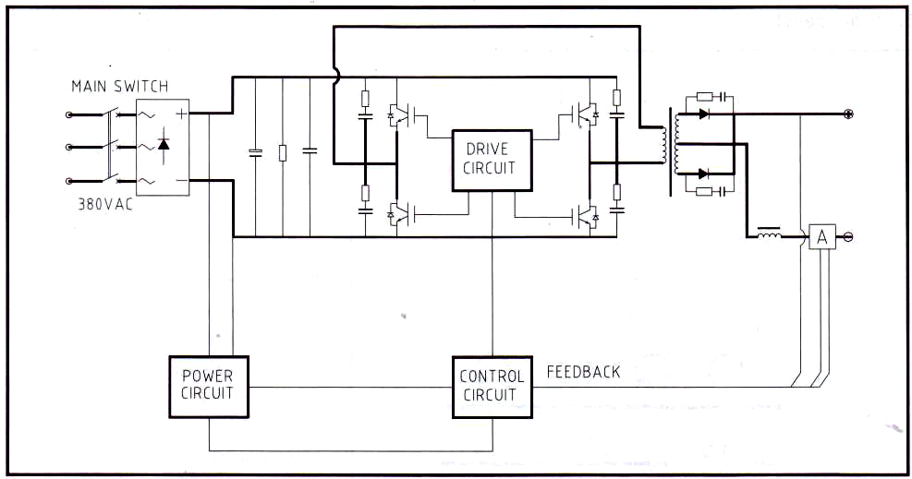

- ОРГАНЫ УПРАВЛЕНИЯ

Органы управления источника MIG-350 (J1601)
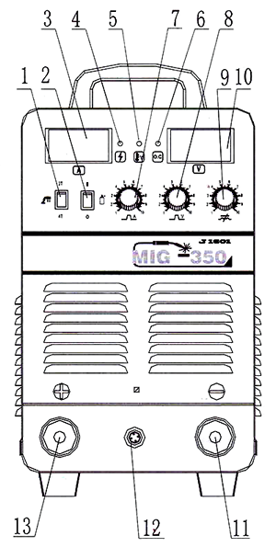 | - Переключатель режимов 2Т/4Т  - Кнопка проверки подачи газа  - Дисплей сварочного тока  - Светодиод - индикатор сети  - Светодиод – индикатор перегрева  - Светодиод – индикатор перегрузки (в некоторых моделях отсутствует)  - Регулятор тока (MIG)  - Регулятор напряжения (MIG)  - Регулятор индуктивности  - Дисплей сварочного напряжения  - “–” минусовой разъем  - Разъем подключения управляющего кабеля подающего устройства  - “+” плюсовой разъем.
Органы управления источника MIG-500 (J8110)
6  23  4  10  3  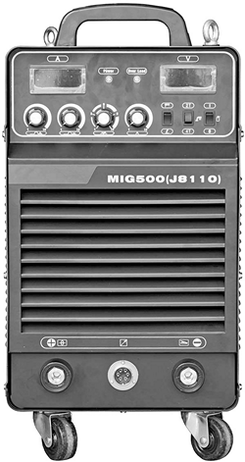  1  2  24  13  12  11  9  8  7 |  | 23. Кнопка выбора вида сварки MIG/MMA.  24. Регулятор тока в режиме (MMA)
Органы управления устройства подачи проволоки
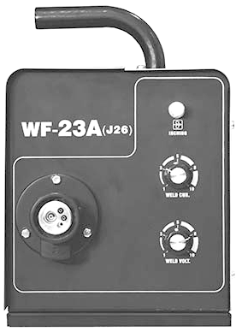  25  15  14  16 | 14. Регулятор сварочного тока  15. Кнопка протяжки проволоки  16. Регулятор напряжения сварки  25. Гнездо евроразъема
Задняя панель
17. Розетка ̴ 36В для подключения подогревателя газа
18. 1. Сетевой выключатель-предохранитель
19. Информационная табличка
20. Разъемы для подключения сетевого кабеля. (аппараты могут поставляться с подключенным сетевым кабелем)
21. Место для присоединения кабеля заземления
22. Решетка вентилятора

2. Эксплуатация.

  - Место размещения
При размещении сварочного аппарата учитывайте следующие требования:
- Помещение, в котором производится сварка, должно быть защищено от пыли и влажности;
- Температура окружающей среды должна находиться в интервале от 0° до 40°С;
- Помещение, в котором проводится сварка, должно быть защищено от попадания масла, пара и коррозийных газов;
- В помещении должна отсутствовать сильная вибрация или толчки;
- Помещение, в котором производится сварка, должно быть защищено от солнечных лучей и дождя;
- Сварочный аппарат необходимо устанавливать на расстоянии не менее 300мм от стен и других преград, мешающих естественной вентиляции.
- Во время работы нельзя помещать аппарат в закрытое ограниченное пространство (коробка, ящик) или накрывать чем-либо.

  - Требования к напряжению сети

Убедитесь, что параметры питающей сети соответствуют значениям, указанным в таблице1. Слишком низкое напряжение может снизить сварочные характеристики, а слишком высокое может привести к перегреву и повреждению отдельных компонентов. Источник питания сварочного аппарата должен быть:
- Правильно установлен, по возможности квалифицированным персоналом;
- Правильно заземлен, согласно правилам, установленным в вашем регионе;
- Подсоединен к электрической розетке нужной мощности.

ВНИМАНИЕ: | - Подключайте оборудование в строгом соответствии с данной инструкцией по эксплуатации и требованиями безопасности.  - Все операции по подключению / ремонту / обслуживанию производите только после отключения его от сети.

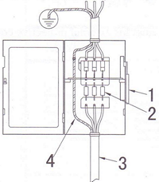
Подключение сетевого кабеля
- Отсек подключения сетевого кабеля.
- Плавкие предохранители.
- Кабель аппарата
- Желто-зеленый кабель заземления (не подключать к нулевому проводу)

2.3. Подготовка оборудования.
- Подключите силовой кабель в сеть. При подключении убедитесь, что автомат защиты соответствует требованиям, указанным в данной инструкции для типа вашего аппарата.
- Проверьте заземление оборудования.
- Соедините разъем “+” на источнике и силовой разъем на задней панели устройства подачи проволоки.
- Кабель с клеммой заземления подключите в минусовой разъем “–” на источнике. Клемму заземления закрепите на детали, обеспечив надежный контакт, как можно ближе к месту сварки.
- Подключите евроразъем горелки в соответствующий разъем на подающем устройстве. Разъем должен быть надежно закреплен. Люфт разъема не допускается.
- Установите катушку со сварочной проволокой в подающее устройство. При помощи кнопки протяжки проволоки добейтесь необходимого вылета проволоки из горелки. Отрегулируйте прижим проволоки в подающем устройстве, что бы обеспечить ее стабильную подачу в зону сварки.
- Соедините шланг подачи газа с редуктором на газовом баллоне.

2.4. Работа.
- После подключения в сеть включите автомат на задней панели источника. Затем откройте подачу газа на газовом редукторе и установите на нем необходимое давление или расход защитного газа.
- Используйте регулятор индуктивности для регулировки “жесткости дуги”. На минимальном значении дуга мощнее, при увеличении значения искр становится меньше, а дуга мягче. Предпочтительней, когда дуга жесткая на малых токах и мягче на больших токах.
- Установите сварочный ток и напряжение, с помощью регуляторов на передней панели подающего устройства, в зависимости от условий сварки (толщина металла, диаметр проволоки и т.д.), см. п. 2.10.
- Установите режим работы “2T/4T”.
  - 2Т – после нажатия на кнопку горелки происходит поджиг дуги и подача защитного газа. При отпускании – дуга гаснет и перекрывается подача защитного газа.
  - 4Т – после первого нажатия на кнопку горелки происходит поджиг дуги и подача защитного газа. Кнопку не требуется держать в нажатом положении. Сварка прекращается после повторного нажатия на кнопку горелки.
- Подача защитного газа прекращается через 1 сек. после окончания сварки.
2.5. Функции защиты оборудования.
Светодиод – индикатор перегрева – загорается при перегреве силовых частей источника питания. Сигнализирует о превышении ПРОДОЛЖИТЕЛЬНОСТИ ВКЛЮЧЕНИЯ аппарата. Процесс сварки прекращается. Начать сварку можно только после того как вентилятор охладит силовые части и светодиод погаснет.
Светодиод – индикатор перегрузки – загорается при ненормативном напряжении питания, либо неисправности оборудования (в некоторых моделях отсутствует).
2.6. Выбор величины сварочного тока.
При подготовке аппарата к работе очень важно правильно установить сварочный ток. Он должен обеспечить стабильный поджиг дуги, малое рабрызгивание и, в тоже время достаточное проплавление при работе с толстым металлом и отсутствие прожигов при работе с тонким металлом.
Рекомендуемая величина сварочного тока
Диаметр проволоки, мм | Допустимый ток, А | Оптимальный ток, А
0,8 | 50 ~ 120 | 70 ~100
1,0 | 70 ~180 | 80 ~120
1,2 | 80 ~350 | 100 ~200
1,6 | 140 ~500 | 140 ~350
2.7. Выбор скорости подачи сварочной проволоки.
Качество и производительность сварки существенно зависят от выбора оптимальной скорости подачи сварочной проволоки. В случае, если скорость подачи проволоки установлена выше, нежели требуется, в процессе сварки образуется большое количество брызг, процесс сварки нестабилен. Если же скорость подачи проволоки слишком мала – уменьшается производительность сварки, зачастую происходит недостаточное проплавление и как следствие недостаточная прочность сварного соединения. В любом случае, скорость подачи проволоки не должна превышать 50см/мин.
2.8. Вылет сварочной проволоки.
Важно правильно установить вылет сварочной проволоки и отслеживать его в процессе сварки. При большем вылете увеличивается производительность сварки, но при слишком большом вылете образуется большое количество брызг и ухудшается защита сварочной ванны. Как правило, вылет сварочной проволоки принимают равным 10 её диаметрам.
2.9. Установка расхода защитного газа.
Для эффективной и надежной защиты сварочной ванны от окисления необходимо правильно установить величину расхода защитного газа.

Оптимальные нормы расхода защитного газа
 | Небольшие толщины, СО2 | Большие толщины, СО2 | Большие толщины, большой ток, СО2
Расход газа, л/мин. | 5 ~15 | 15 ~20 | 20 ~25

ВНИМАНИЕ: При превышении ПН или нарушении вентиляции аппарат будет перегреваться и сработает защита от перегрузки или перегрева – сварочный ток выключится, а на передней панели включится светодиодный индикатор «5», вентилятор будет работать.
Не отключайте аппарат от сети. После остывания аппарата сварочный ток включится, а индикатор перегрева погаснет.

2.10. ТАБЛИЦЫ ДЛЯ УСТАНОВКИ ПАРАМЕТРОВ СВАРКИ
Сварочный ток и напряжение сварки оказываю основное влияние на стабильность процесса сварки, качество сварочного шва и производительность. Для обеспечения наилучшего результата сварочный ток и напряжение сварки следует выбирать исходя из толщины свариваемого металла, диаметра используемой проволоки и положения сварки. Ниже приводятся таблицы для оптимального подбора напряжения и тока сварки.
Нижнее положение
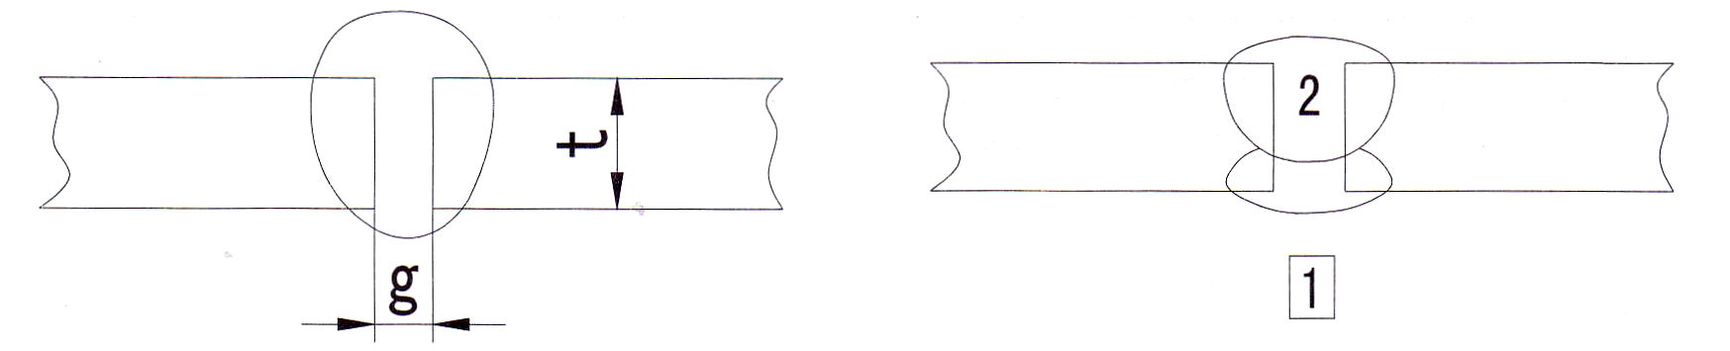

Толщина метала t, мм | Зазор g, мм | Диам.проволоки, мм | Сварочный ток, А | Напряжение сварки, В | Скорость сварки, см/мин | Расход защитного газа, л/мин | Колич. проходов
1,2 | 0 | 1,0 | 70-80 | 17-18 | 45-55 | 10 | 1
1,6 | 0 | 1,0 | 80-100 | 18-19 | 45-55 | 10-15 | 1
2,0 | 0-0,5 | 1,0 | 100-110 | 19-20 | 40-55 | 10-15 | 1
2,3 | 0,5-1,0 | 1,0-1,2 | 110-130 | 19-20 | 50-55 | 10-15 | 1
3,2 | 1,0-1,2 | 1,0-1,2 | 130-150 | 19-21 | 40-50 | 10-15 | 1
4,5 | 1,2-1,5 | 1,2 | 150-170 | 21-23 | 40-50 | 10-15 | 1

Нижнее угловое положение
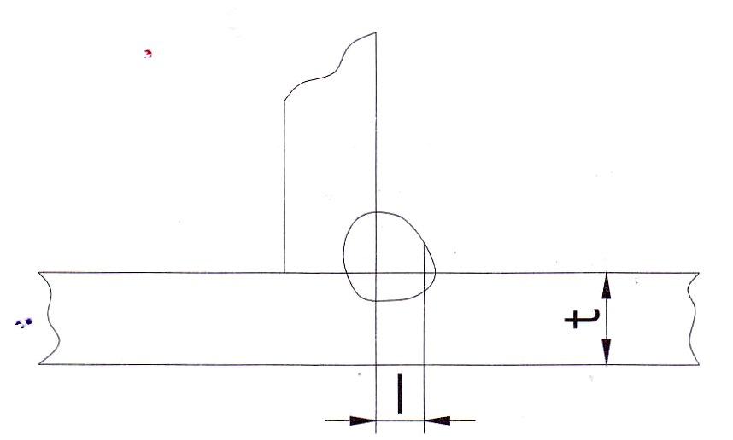

Толщина метала t, мм | Размер валика I, мм | Диам.проволоки, мм | Сварочный ток, А | Напряжение сварки, В | Скорость сварки, см/мин | Расход защитного газа, л/мин
1,2 | 2,5-3,0 | 1,0 | 70-100 | 18-19 | 50-60 | 10-15
1,6 | 2,5-3,0 | 1,0-1,2 | 90-120 | 18-20 | 50-60 | 10-15
2,0 | 3,0-3,5 | 1,0-1,2 | 100-130 | 19-20 | 50-60 | 10-20
2,3 | 2,5-3,0 | 1,0-1,2 | 120-140 | 19-21 | 50-60 | 10-20
3,2 | 3,0-4,0 | 1,0-1,2 | 130-170 | 19-21 | 45-55 | 10-20
4,5 | 4,0-4,5 | 1,2 | 190-230 | 22-24 | 45-55 | 10-20

Вертикальное угловое положение

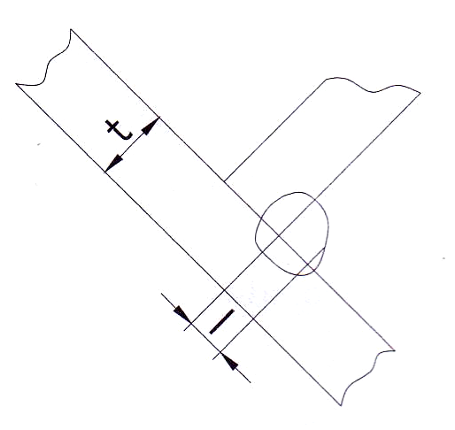

Толщина метала t, мм | Размер валика I, мм | Диам.проволоки, мм | Сварочный ток, А | Напряжение сварки, В | Скорость сварки, см/мин | Расход защитного газа, л/мин
1,2 | 2,5-3,0 | 1,0 | 70-100 | 18-19 | 50-60 | 10-15
1,6 | 2,5-3,0 | 1,0-1,2 | 90-120 | 18-20 | 50-60 | 10-15
2,0 | 3,0-3,5 | 1,0-1,2 | 100-130 | 19-20 | 50-60 | 10-20
2,3 | 3,0-3,5 | 1,0-1,2 | 120-140 | 19-21 | 50-60 | 10-20
3,2 | 3,0-4,0 | 1,0-1,2 | 130-170 | 21-22 | 45-55 | 10-20
4,5 | 4,0-4,5 | 1,2 | 200-250 | 23-26 | 45-55 | 10-20

Нижнее положение сварки, сварка внахлест

Толщина метала t, мм | Вариант наклона горелки | Диам.проволоки, мм | Сварочный ток, А | Напряжение сварки, В | Скорость сварки, см/мин | Расход защитного газа, л/мин
1,2 | A | 1,0 | 80-100 | 18-19 | 45-55 | 10-15
1,6 | A | 1,0-1,2 | 100-120 | 18-20 | 45-55 | 10-15
2,0 | A или B | 1,0-1,2 | 100-130 | 18-20 | 45-55 | 15-20
2,3 | B | 1,0-1,2 | 120-140 | 19-21 | 45-50 | 15-20
3,2 | B | 1,0-1,2 | 130-160 | 19-22 | 45-50 | 15-20
4,5 | B | 1,2 | 150-200 | 21-24 | 40-45 | 15-20
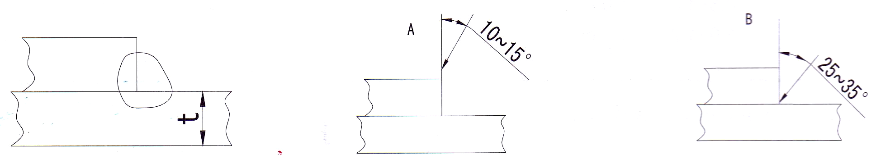

3. Некоторые особенности эксплуатации инверторного оборудования.

- При сильном ударе, падении и т.д. аппарат может выйти из строя, поскольку резкое механическое воздействие может повредить электронные компоненты.
- Необходимо в обязательном порядке вскрывать аппарат и удалять при помощи сжатого воздуха накопившуюся пыль, мусор и т.д. Периодичность проведения данной процедуры зависит от интенсивности использования и условий, в которых эксплуатируется изделие.
- Ремонт и обслуживание аппарата производить только после отключения его питающего кабеля от сетевой розетки и стравливания давления из газового рукава.
- Запрещается работать рядом с аппаратом углошлифовальными машинами. Образующаяся при шлифовке мелкодисперсная токопроводящая пыль, при попадании внутрь аппарата, может привести к его поломке.
- Токовые разъемы должны обеспечивать надежный контакт. При недостаточно надежной фиксации разъема в ответной части резко увеличивается сопротивление в месте контакта, вследствие чего происходит перегрев и расплавление разъемов.
- Не используйте неисправные или самодельные зажимы кабеля (клеммы) и электрододержатели. Это небезопасно и может привести к поражению электрическим током. Кроме того, такого рода аксессуары могут привести к неправильной работе сварочного аппарата и, как следствие, к его поломке.
- Не используйте сварочную проволоку низкого качества, либо со следами коррозии. Это может привести к выходу из строя горелки и подающего механизма.

- Транспортирование и хранение

3.1. Упакованные аппараты могут транспортироваться закрытым транспортом, исключающим возможность механических повреждений.

3.2. Перемещение аппарата должно осуществляться за ручки при отключенных сварочных проводах и смотанном сетевом кабеле.

3.3. Хранение аппарата должно осуществляться в помещении, не содержащем пыли и агрессивных веществ, вызывающих коррозию.

3.4. Хранение аппарата в течение гарантийного срока должно производиться в потребительской таре производителя при температуре воздуха от -20 до +45 ºС и относительной влажности воздуха до 80%.

4. Утилизация

5.1. Утилизировать как небытовые отходы.

5.2. Производитель не ведет учет драгоценных металлов.

5. Комплект поставки

Источник питания | 1 шт.
Устройство подачи проволоки | 1 шт.
Горелка сварочная с евроразъемом | 1 шт.
Обратный кабель с зажимом | 1 шт.
Руководство по эксплуатации | 1 шт.
Соединительный шланг-пакет | 1 шт.

